Les soldats du corps face aux ennemis
Niveau de classe : Cycle 4 – 3ème
Notion du BO travaillée qui s’inscrit dans « Le corps humain et la santé » >> « Expliquer les réactions qui permettent à l’organisme de se préserver des micro-organismes pathogènes : Réactions immunitaires ».
Notions fondamentales : anticorps, antigène, complexe immun.

- L’activité vise l’étude de l’élimination du complexe antigène-anticorps.

Compétence travaillée dans l’activité : Construire un texte explicatif.
Contexte de l’activité : Cette activité peut s’intégrer à une séquence pour co-construire les notions visées. Elle peut alors faire suite à l’activité ciblant la compétence « Concevoir un protocole expérimental » (cf banque).
OU Cette activité constitue une activité de remédiation fournie à la classe ou certains élèves en fonction de leur besoin.
Situation :
Monsieur X a attrapé la grippe. Comme chaque année, il guérit en quelques jours sans traitement particulier. Son médecin lui explique que c’est grâce aux défenses naturelles de son organisme. Monsieur X se demande alors comment son corps élimine le virus.

Problème :
Comment le corps parvient-il à éliminer le virus de la grippe ?
Contenu de l’activité :
Consigne : À l’aide du document, rédiger un texte aexpliquant comment le corps parvient à éliminer le virus de la grippe.
Documents :

Document 1 : modélisation 3D d’un complexe antigène-anticorps.

https://sketchfab.com/3d-models/anticorps-bacterie-a0c702eb2a0a44dfa82590e10d5c665e

Document 2 : Schéma de résultat du test d’agglutination pour Monsieur X.

Le test d’agglutination nous permet de vérifier la formation de complexe antigène-anticorps. Si on observe une agglutination, cela signifie que des complexes antigène-anticorps se sont formés. Si on n’observe pas d’agglutination, cela veut dire qu’aucun anticorps ne s’est fixé à l’antigène testé.

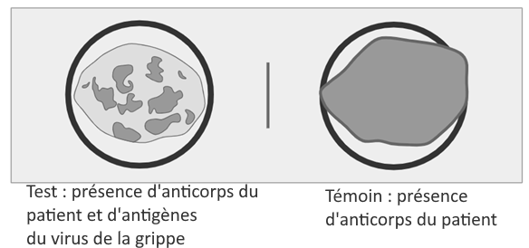

Source : à partir de https://souslemicroscope.com/coagulase/

Document 3 : Schéma fonctionnel de l’élimination d’un agent pathogène.

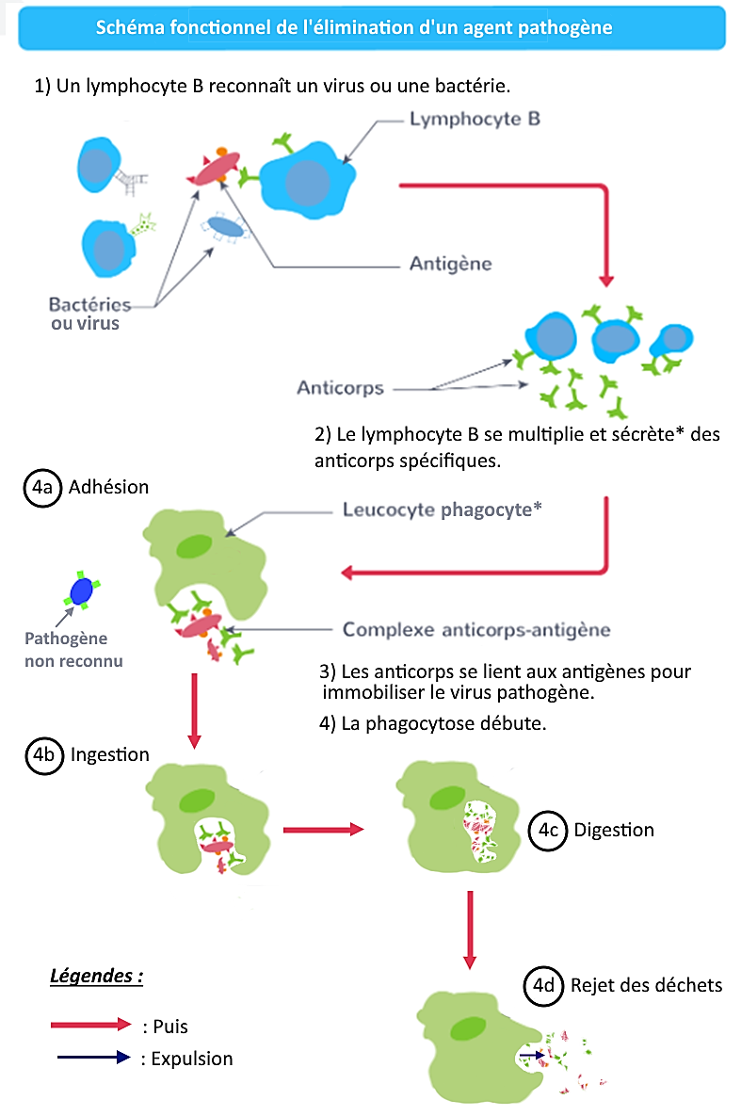
Kartable.fr

Critères de réussite de la compétence travaillée :
- Construire un texte explicatif (= texte comportant au moins 2 idées clés mises en relation pour expliquer un phénomène, un mécanisme, etc.)
Je réussis si :  +/- | Evaluation
PERTINENCE : Mon texte permet d’expliquer ce qui est visé. Pour cela, seules les informations utiles sont sélectionnées et elles s'enchaînent de façon logique.
COMPLETUDE : Toutes les informations nécessaires sont présentes.
EXACTITUDE : Je suis rigoureux / rigoureuse dans la rédaction :
- vocabulaire scientifique exact et précis.
- sans déformation ni erreur dans les informations présentées.
CONFORMITE : J’ai structuré mon écrit afin de faciliter sa lecture et sa compréhension et je maitrise la langue française (orthographe, syntaxe, grammaire).

ANNEXES :
Annexe 1 : informations attendues
- DOCS 1 et 2 : Liaison spécifique des anticorps du patient avec l’antigène du virus de la grippe.
- DOC 3 : Reconnaissance d’un antigène du virus de la grippe par des anticorps sur des LB
- DOC 3 : Multiplication des LB et production d’anticorps spécifiques à l’antigène sur le virus de la grippe.
- DOC 3 : Formation de complexe antigène-anticorps.
- DOC 3 : Élimination par les phagocytes des complexes ag-ac en suivant les 4 étapes de la phagocytose.

Annexe 2 : Document si classe mobile

Modélisation de la phase d’ingestion durant la phagocytose d’un complexe antigène-anticorps

- https://sketchfab.com/3d-models/phagocytose-dun-complexe-immun-lingestion-e03bc87e17a74a9798409b95b0a6b410

